**HW3_1 心得報告**

讀書會：林佳葦、楊尚諭、戴翊皓

時間： 11/23 22:30~24:00

地點：線上MEET討論

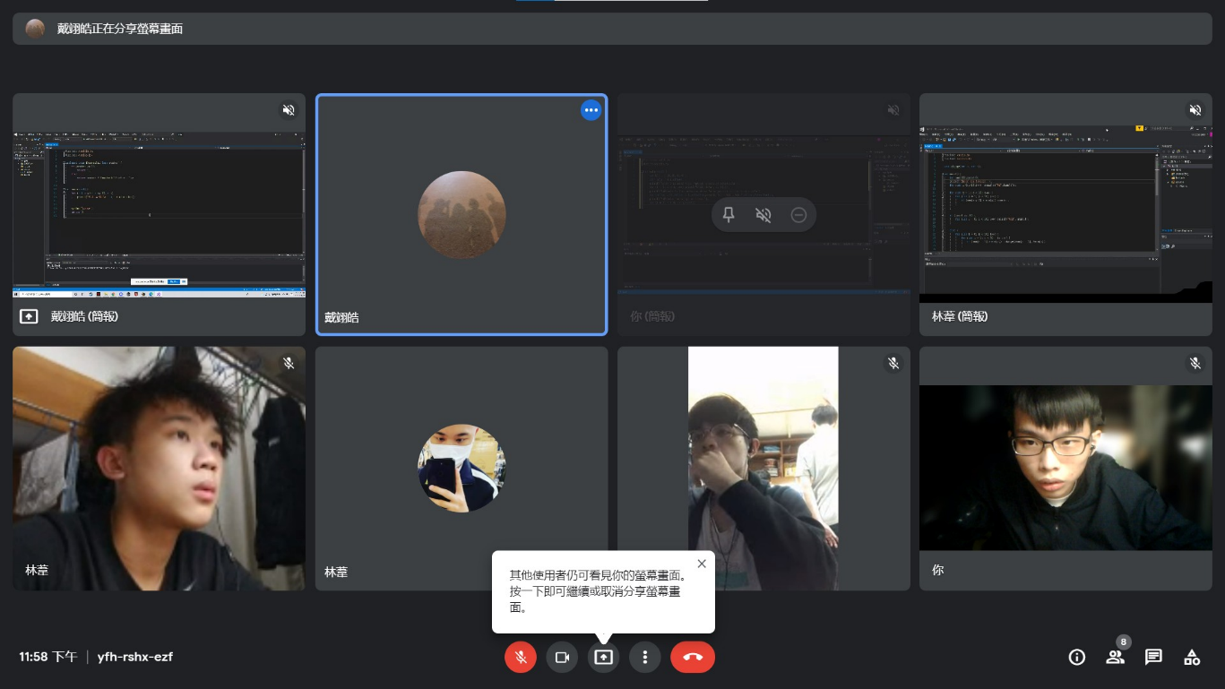

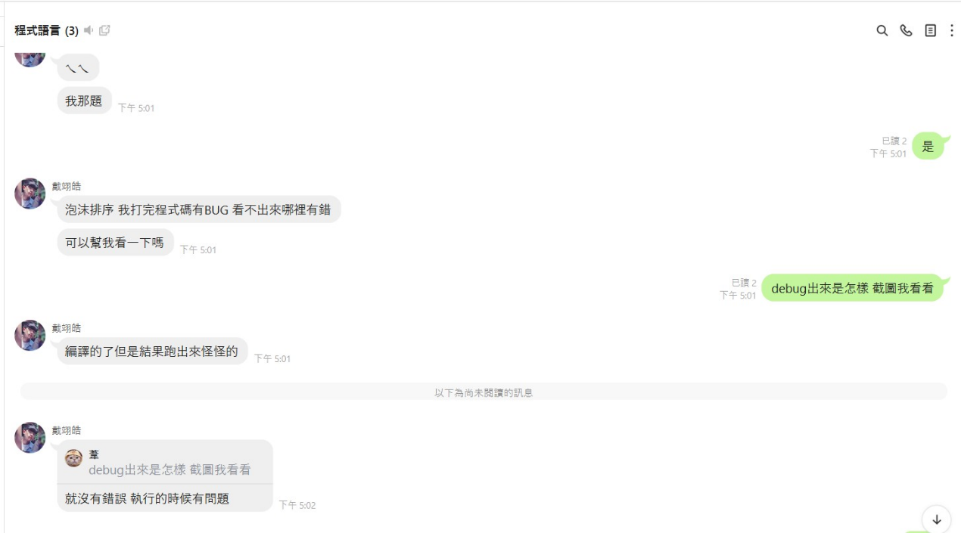

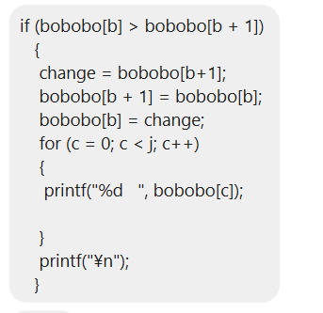

　　本次討論比較久的原因是在泡沫排序的部分，有組員對於陣列的排序方式較不清楚，於是我前往他的宿舍房間和他說明，主要問題是在上方圖片的bobobo[b+1]的部分，因為他原本設定bobobo[100]，故若使用者輸入六個數字，則當b=5時，會是bobobo[6]，因為並未給予初始值所以bobobo[6]會是一個亂數，和該組員討論完後，組員就了解了該如何去做修正。

在P19遇到了一個問題，debug總是會出現錯誤代碼，上網查才發現VS2017在輸入字串時，不可以使用scanf_s，要使用scanf並在最前面加上#pragma warning (disable : 4996)

　　本次作業讓我更加了解了函式的呼叫， Call by Value 、 Call by address以及Call by reference之間有什麼差別，不同之處在哪裡，在本次的功課中都一一了解，並學會應用。

